Temat: Znaki drogowe pionowe informacyjne –ćwiczenia 06.05
Cel: - poznanie właściwych sposobów interpretowania sytuacji drogowych w związku ze znakami informacyjnymi, -kształtowanie umiejętności rozpoznawania i nazywania znaków drogowych -kształtowanie odpowiedzialnej postawy uczestnika ruchu drogowego - rozumienie konieczności zapamiętania zasad obowiązujących na drodze
Wprowadzenie:
Znaki informacyjne – znaki drogowe wyrażające informacje o rodzaju drogi, sposobie korzystania z drogi oraz informujące o obiektach znajdujących się przy drodze lub w jej pobliżu.
Ćwiczenie wyboru jednej poprawnej odpowiedzi: Pytania: Co to są za znaki?(podkreśl jedną prawidłową odpowiedź) :

D46 ? Droga wewnętrzna
D35a ? Schody ruchome w dół
D49 ? Pobór opłat
D35 ? Przejście podziemne dla pieszych
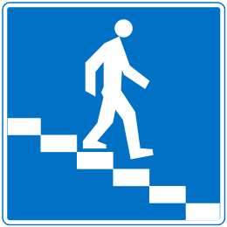
Pyt. 1

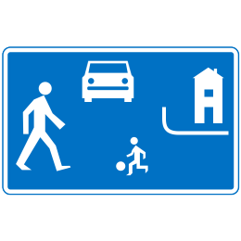
Pyt. 2
D34 ? Punkt informacji turystycznej
D33 ? Schronisko młodzieżowe
D32 ? Pole biwakowe
D40 ? Strefa zamieszkania

D31 ? Obozowisko (kemping) wyposażone w podłączenie elektryczne do przyczep
D42 ? Obszar zabudowany
D49 ? Pobór opłat
D38 ? Koniec tunelu

Pyt. 3

D42 ? Obszar zabudowany
D33 ? Schronisko młodzieżowe
D35 ? Przejście podziemne dla pieszych
D40 ? Strefa zamieszkania
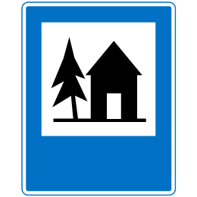
Pyt. 4

FacebookTwitterWykop


Pyt. 5 Co to za znak? :
D-3 Droga jednokierunkowa
D-5 Pierwszeństwo na zwężonym odcinku jezdni
D-4A Droga bez przejazdu
D-1 Droga z pierwszeństwem

Sprawdź odpowiedź

Sprawdź odpowiedź
awdź odpowiedź
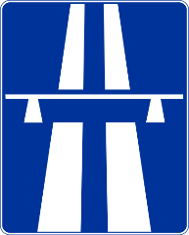
Pytanie 6
Co to za znak?
D-3 Droga jednokierunkowa
D-5 Pierwszeństwo na zwężonym odcinku jezdni
D-9 Autostrada
D-7 Droga ekspresowa
Sprawdź odpowiedź

FacebookTwitterWykop
Pytanie 7

Co to za znak?
D-14 Koniec pasa ruchu
D-5 Pierwszeństwo na zwężonym odcinku jezdni
D-7 Droga ekspresowa
D-13 Początek pasa ruchu powolnego

Sprawdź odpowiedź


Pytanie 8
Co to za znak?
D-5 Pierwszeństwo na zwężonym odcinku jezdni
D-9 Autostrada
D-3 Droga jednokierunkowa
D-13 Początek pasa ruchu powolnego

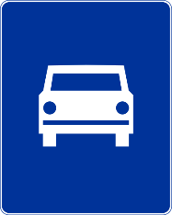
Pytanie 9
Co to za znak?
D-7 Droga ekspresowa
D-3 Droga jednokierunkowa
D-9 Autostrada
D-14 Koniec pasa ruchu

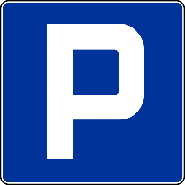
Pytanie 10
Co to za znak?
D-18A Parking - miejsce zastrzeżone
D-15 Przystanek autobusowy
D-18B Parking zadaszony
D-18 Parking

PP
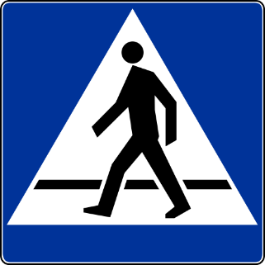
Pyt. 11
D-6B przejście dla pieszych i przejazd
dla rowerzystów
D-26D natrysk
D-6A przejazd dla rowerów
D-6A przejście dla pieszych

Prześlij odpowiedzi do ćwiczeń przez dziennik do następnej lekcji techniki do 13.05

